静态路由是指管理员手动配置和维护的路由。   
静态路由配置简单，被广泛应用于网络中。另外，静态路由还可以实现负载均衡和路由备份。因此，学习并掌握号静态路由的应用与配置是非常必要的。

学习目标：   
1. 识别静态路由的应用场景   
2. 掌握静态路由的配置

静态路由应用场景

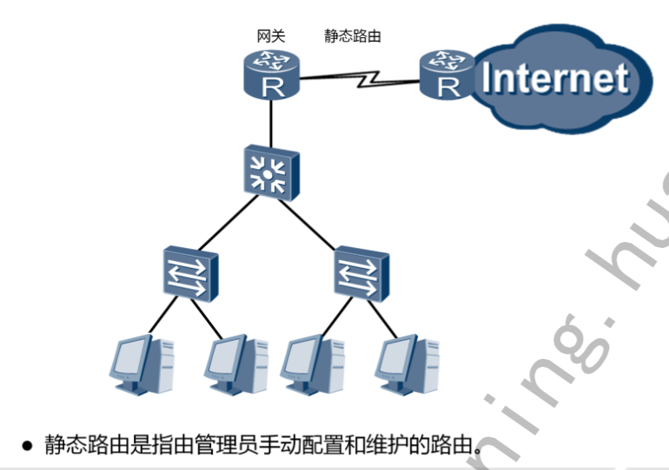   
静态路由是指由管理员手动配置和维护的路由。静态路由配置简单,并且无需像动态路由那样占用路由器的CPU资源来计算和分析路由更新。   
静态路由的缺点在于,当网络拓扑发生变化时,静态路由不会自动适应拓扑改变,而是需要管理员手动进行调整。   
静态路由一般适用于结构简单的网络。在复杂网络环境中,一般会使用动态路由协议来生成动态路由。不过,即使是在复杂网络环境中,合理地配置一些静态路由也可以改进网络的性能。

静态路由配置

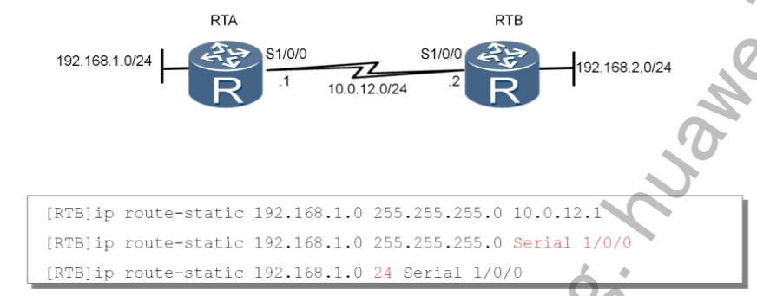  
**ip route-static** ip-address { mask | mask-length } interface-type interface-number [ nexthop-address ]命令用来配置静态路由。参数ip- address指定了一个网络或者主机的目的地址,参数mask指定了一个子网掩码或者前缀长度。如果使用了广播接口如以太网接口作为出接口, 则必须要指定下一跳地址;如果使用了串口作为出接口,则可以通过参数interface-type和interface-number(如Serial 1/0/0)来配置出接口, 此时不必指定下一跳地址。

静态路由

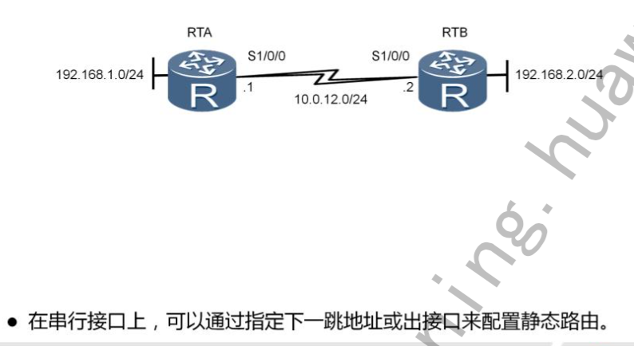   
静态路由可以应用在串行网络或以太网中,但静态路由在这两种网络中的配置有所不同。   
在串行网络中配置静态路由时,可以只指定下一跳地址或只指定出接口 。华为ARG3系列路由器中,串行接口默认封装PPP协议,对于这种类型的接口,静态路由的下一跳地址就是不接口相连的对端接口的地址, 所以在串行网络中配置静态路由时可以只配置出接口。   
以太网是广播类型网络,和串行网络情况不同。在以太网中配置静态路由,必须指定下一跳地址。   
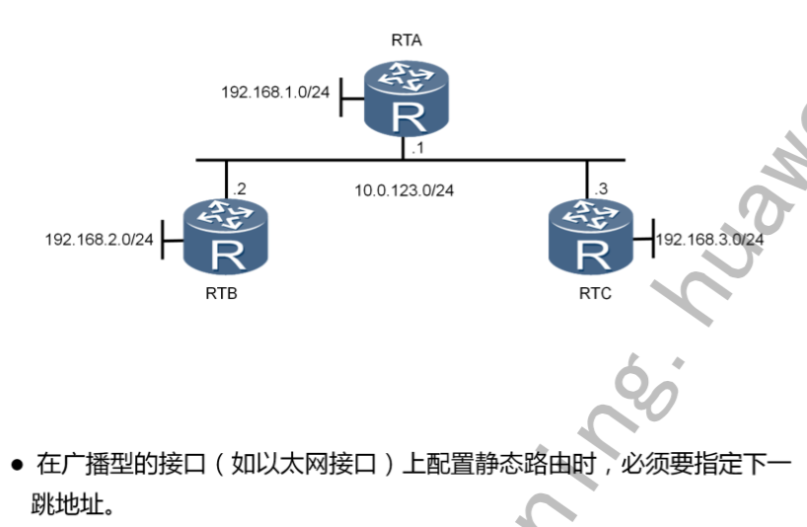   
在广播型的接口上配置静态路由时,必须明确指定下一跳地址。以太网中同一网络可能连接了多台路由器,如果在配置静态路由时只指定了出接口,则路由器无法将报文转发到正确的下一跳。在本示例中,RTA需要将数据转发到192.168.2.0/24网络,在配置静态路由时,需要明确指定下一跳地址为10.0.123.2,否则,RTA将无法将报文转发到RTB所连接的192.168.2.0/24网络,因为RTA不知道应该通过RTB还是RTC才能到达目的地。

负载分担

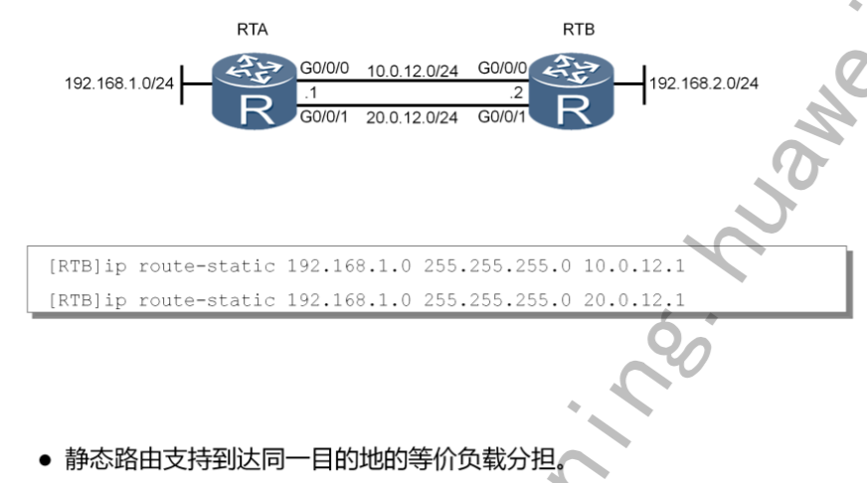  
当源网络和目的网络之间存在多条链路时,可以通过等价路由来实现流量负载分担。这些等价路由具有相同的目的网络和掩码、优先级和度量值。   
本示例中RTA和RTB之间有两条链路相连,通过使用等价的静态路由来实现流量负载分担。   
在RTB上配置了两条静态路由,它们具有相同的目的IP地址和子网掩码 、优先级(都为60)、路由开销(都为0),但下一跳不同。在RTB需要转发数据给RTA时,就会使用这两条等价静态路由将数据进行负载分担。   
在RTA上也应该配置对应的两条等价的静态路由。

配置验证

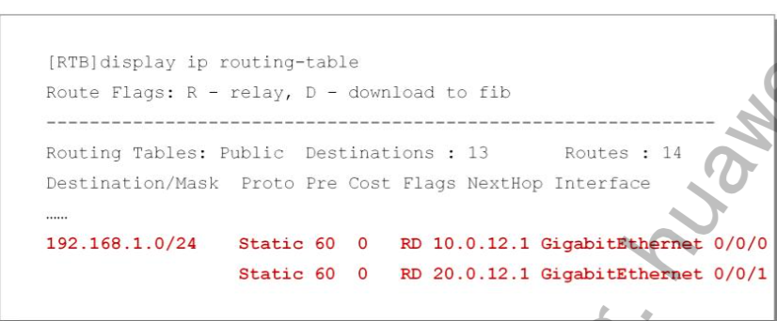   
在配置完静态路由之后,可以使用**display ip routing-table**命令来验证 配置结果。在本示例中,红色高亮部分代表路由表中的静态路由。这两条路由具有相同的目的地址和掩码,并且有相同的优先级和度量值,但是它们的下一跳地址和出接口不同。此时,RTB就可以通过这两条等价路由实现负载分担。

路由备份

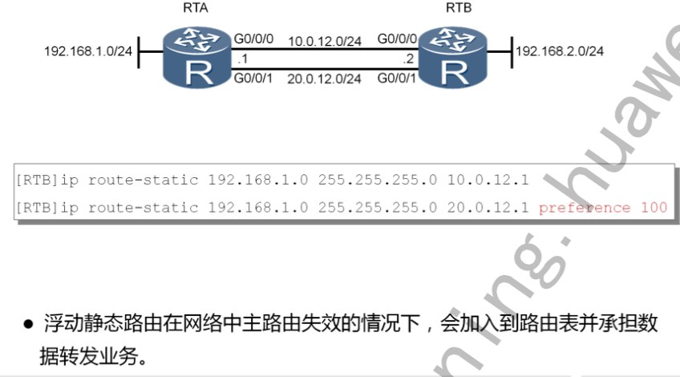   
在配置多条静态路由时,可以修改静态路由的优先级,使一条静态路由的优先级高于其他静态路由,从而实现静态路由的备份,也叫浮动静态路由。在本示例中,RTB上配置了两条静态路由。正常情况下,这两条静态路由是等价的。通过配置preference 100,使第二条静态路由的优先级要低于第一条(值越大优先级越低)。路由器只把优先级最高的静态路由加入到路由表中。当加入到路由表中静态路由出现故障时,优先级低的静态路由才会加入到路由表并承担数据转发业务。

配置验证

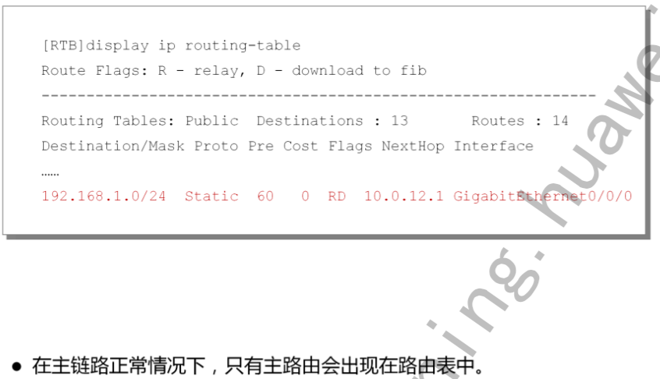   
从**display ip routing-table**命令的回显信息中可以看出,通过修改静态 路由优先级实现了浮动静态路由。正常情况下,路由表中应该显示两条有相同目的地、但不同下一跳和出接口的等价路由。由于修改了优先级 ,回显中只有一条默认优先级为60的静态路由。另一条静态路由的优先级是100,该路由优先级低,所以不会显示在路由表中。

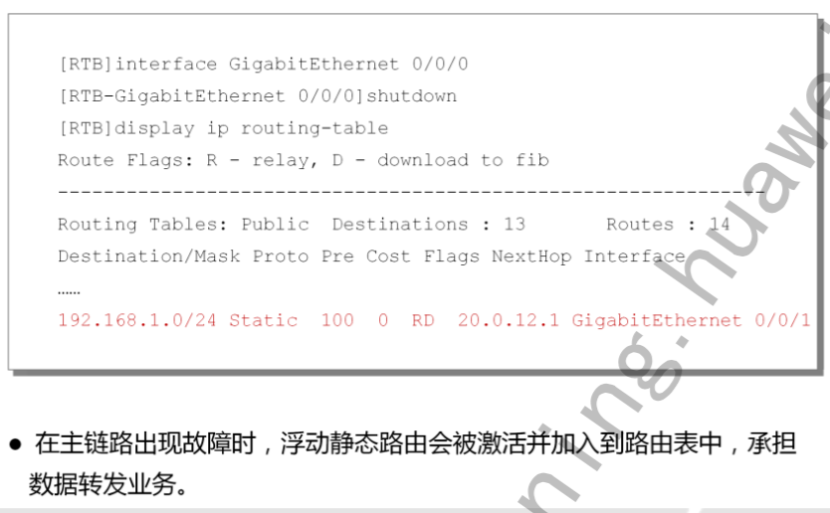   
当主用静态路由出现物理链路故障或者接口故障时,该静态路由不能再提供到达目的地的路径,所以在路由表中会被删除。此时,浮动静态路由会被加入到路由表,以保证报文能够从备份链路成功转发到目的地。 在主用静态路由的物理链路恢复正常后,主用静态路由会重新被加入到路由表,并且数据转发业务会从浮动静态路由切换到主用静态路由,而浮劢静态路由会在路由表中再次被隐藏。

缺省路由

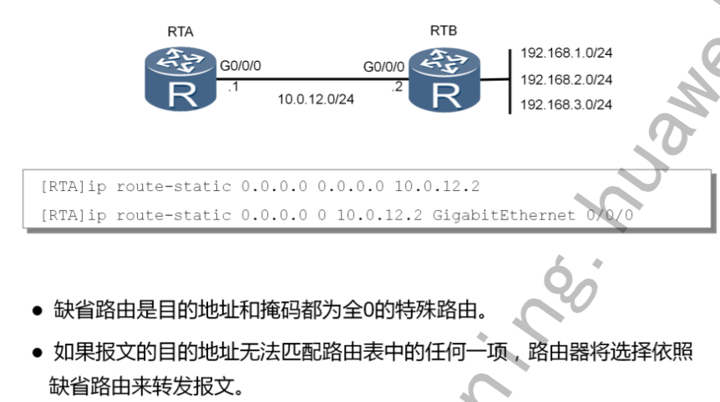  
当路由表中没有与报文的目的地址匹配的表项时,设备可以选择缺省路由作为报文的转发路径。在路由表中,缺省路由的目的网络地址为 0.0.0.0,掩码也为0.0.0.0。在本示例中,RTA使用缺省路由转发到达未知目的地址的报文。缺省静态路由的默认优先级也是60。在路由选择过程中,缺省路由会被最后匹配。

配置验证

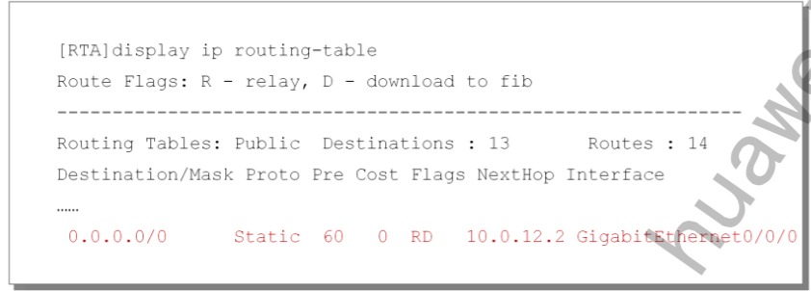   
配置缺省路由后,可以使用**display ip routing-table**命令来查看该路由 的详细信息。在本示例中,目的地址在路由表中没能匹配的所有报文都将通过GigabitEthernet 0/0/0接口转发到下一跳地址10.0.12.2。

总结

1. 如何配置能够将静态路由配置为浮动静态路由？
2. 配置缺省路由时，目的网络地址什么？   
   答：
3. 在配置静态路由时,需要调整其中一条静态路由的优先级,就可将其修改为浮动静态路由。
4. 在配置缺省路由时,目的网络为0.0.0.0,代表的是任意网络。